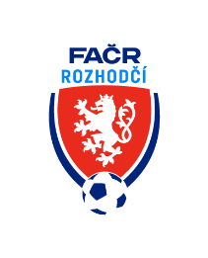

Fotbalová Asociace české republiky

Komise rozhodčích ŘK M, Na Střelnici 39, 779 00 Olomouc 9

Komuniké KR ŘKM č. 18 z 20. kola MSFL a 14. kola divizí a zápis z jednání KR dne 23.3.2023 v Olomouci.

MSFL 20. kolo:
SLOVÁCKO B - HRANICE
45´+ 2 – HCH HR a AR 1, nenařízen PK pro D mužstvo

MSD D 14. kolo:
START BRNO – ŽĎÁR
39´- HCH R, nesprávně nařízen PK pro H mužstvo

MSD E 14. kolo:
1.HFK OLOMOUC - ŠTERNBERK
75´- AR 2, z dostupných záběrů nelze potvrdit, nebo vyvrátit rozhodnutí R zda se jednalo o ofsajd
86´- správně nenařízen PK pro H mužstvo

MSD F 14. kolo:
HLUBINA – BŘIDLIČNÁ
41´- HCH AR 1 – chybně nesignalizovaný ofsajd při dosažení branky D

- FP R se uskuteční ve čtvrtek 6.4.2023 od 15.00 hodin na atletickém stadionu v Olomouci
- KR upozorňuje R na nastavování doby hry v obou poločasech
- Další schůze KR se uskuteční v rámci konání FP KR ŘKM

V Olomouci dne 23.03.2023

Zapsal: Milan Reich Ing. Jan Zahradníček
sekretář KR M předseda KR ŘK M

